
Calentamiento: Texas y Secesión
Unidad 8: Guerra Civil
Nombre: |  | Fecha: |  | Punto:

Lee el extracto a la derecha.  En una frase corta, parafrasea el extracto en lenguaje moderno. | "Con la secesión de seis de los Estados esclavistas, y la certeza de que otros harán lo mismo rápidamente, Texas no tiene otra alternativa que permanecer en una conexión aislada con el Norte, o unir sus destinos con el Sur."  - Declaración de Texas sobre las causas de la secesión. 2 de febrero de 1861. El portal a la historia de Texas

Calentamiento: Texas y Secesión
Unidad 8: Guerra Civil
Nombre: |  | Fecha: |  | Punto:

Lee el extracto a la derecha.  En una frase corta, parafrasea el extracto en lenguaje moderno. | "Con la secesión de seis de los Estados esclavistas, y la certeza de que otros harán lo mismo rápidamente, Texas no tiene otra alternativa que permanecer en una conexión aislada con el Norte, o unir sus destinos con el Sur."  - Declaración de Texas sobre las causas de la secesión. 2 de febrero de 1861. El portal a la historia de Texas


Ticket de Salida de Texas y Secesión

Observa la caricatura política sobre la secesión.  ¿Crees que el ilustrador apoyó o se opuso a la secesión? Explícalo. | 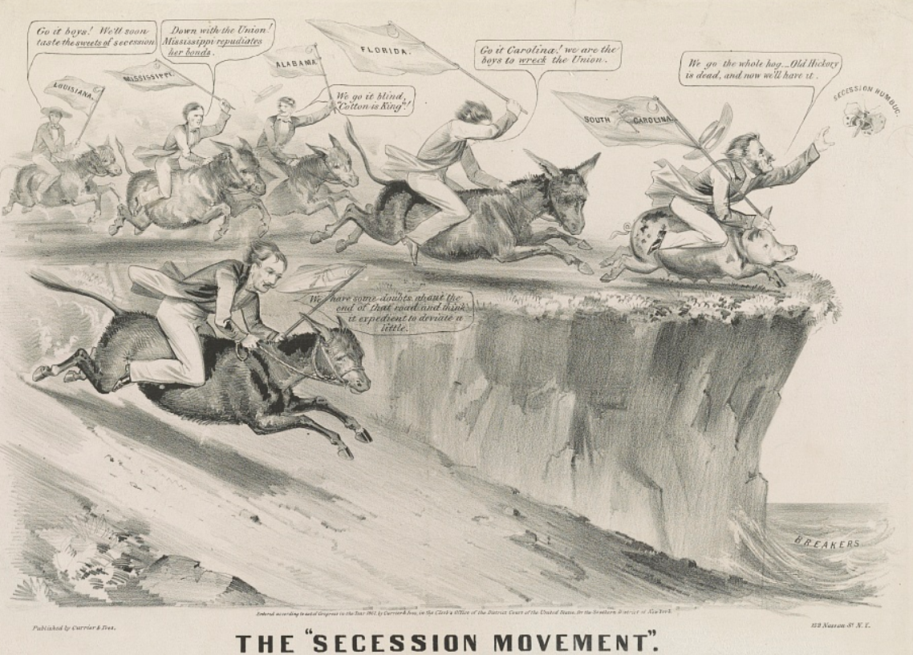

Ticket de Salida de Texas y Secesión

Observa la caricatura política sobre la secesión.
¿Crees que el ilustrador apoyó o se opuso a la secesión? Explícalo.

